Initial Objective specification
带完整锂电池充电管理的次边CC/CV控制器HB5903

功能特性简述
- AC-DC单级锂电池直接充电方案，搭配原边Flyback可实现不同功率的锂电池充电。适用于2至10节锂离子/锂聚合物，12V/18V/24V铅酸充电器
- 可编程充电电流控制
- 可编程截止充电电流控制
- 预充电采用BUCK开关工作模式
- 恒流及恒压充电采用线性控制模式，实现整个充电系统的低功耗
- 充电截止时间外置电容可调
- 智能电池检测
- LED状态指示无电池，充电，错误状态
- 监控电池温度，对应不同恒流充电电流
- 电池充电过压保护
- 电流采样电阻和线缆电阻压降补偿功能
- SOP18封装

应用
- AC-DC 锂电池充电器
- AC-DC 铅酸电池充电器
概述
HB5903实现单级AC-DC锂电池充电方案, 具有专利控制架构的次边CC/CV控制器。具有完整的锂电池检测和保护功能。HB5903集高精度恒流和恒压控制输出、预充、充电状态指示和充电截止等功能于一体，采用SOP18封装，HB5903对电池充电分为三个阶段：预充(Pre-Charge)，恒流(CC/Constant Current)，（CV/Constant Voltage）过程，恒流充电电流通过外部电阻决定，恒压充电电压可通过外部分压电阻设置可应用于2至10节电池充电。在预充电过程中，芯片将控制系统工作于频率为300KHz的异步BUCK开关模式。进入恒流恒压阶段，BUCK模式将被禁止，外部PMOS管始终导通，HB5903通过光耦控制原边FLYBACK芯片，调控次级输出电压为电池电压，此时充电系统工作于线性模式，大大降低了充电系统的功耗。HB5903集成VIN过压，输出短路和过流保护确保充电器的安全工作。HB5903集成智能电池检测, 电池反接保护，超时错误恢复功能以及电池或充电器温度检测保护等，方便用户使用。

---------------------------------------------------------------------------------------------------------------------------------
典型应用电路
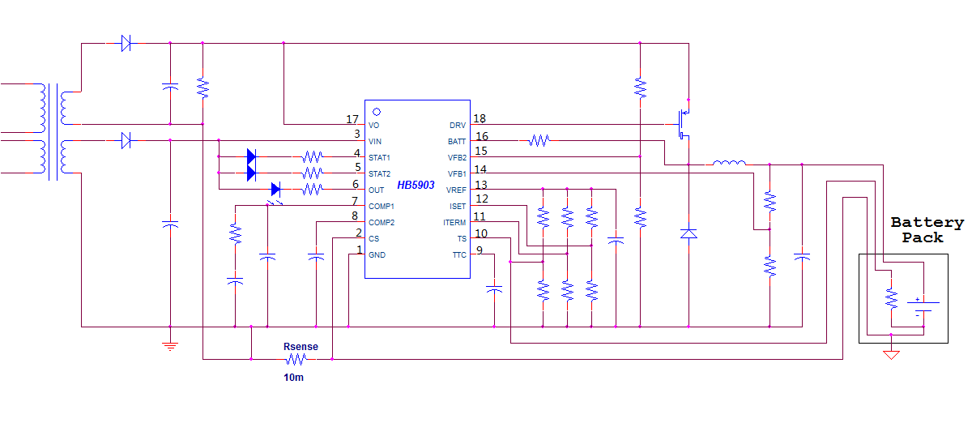
图1 典型的应用电路

管脚定义

Top View (SOP18)

序号 | 符号 | 描述
1 | GND | 芯片地
2 | CS | 充电电流采样
3 | VIN | 芯片电源
4 | STATE1 | 状态指示灯1
5 | STATE2 | 状态指示灯2
6 | OUT | 恒流/恒压误差放大器输出，连接外部光耦
7 | COMP1 | 恒流/恒压系统补偿引脚，外接补偿电容和电阻
8 | COMP2 | BUCK充电环路补充引脚，外接补偿电容
9 | TTC | 振荡器外接电容，确定充电时间限制，当引脚接地，取消限制
10 | TS | 电池或充电器温度采样引脚
11 | ITERM | 充电截止电流设置，外接分压电阻，充电过程中满足公式：  $I_{\text{CHG}}=\frac{V_{\text{ITERM}}}{\text{20}×R_{\text{SENSE}}}$时，充电截止
12 | ISET | 充电电流设置，外接分压电阻，接地充电停止，满足公式：  $I_{\text{CHG}}=\frac{V_{\text{ISET}}}{\text{20}×R_{\text{SENSE}}}$。ISET低于100mV时候，关断充电
13 | VREF | 3.3V基准电压，接电容到地
14 | VFB1 | 锂电池电压反馈
15 | VFB2 | AC-DC输出电容电压反馈
16 | BATT | 电池检测输入端
17 | VO | AC-DC输出电容电压
18 | DRV | 外部功率PMOS开关的栅控制信号

最大工作范围
VIN, STATE1, STATE2 -------------- -0.3V to 40V
COMP -------------------------------------0.3V to 5V
TTC, ISET, IFB, VFB2, VFB1------- -0.3V to 5V
CS --------------------------------------- -0.3V to 5V
BATT, DRV, VO ----------------------- -0.3V to 40V
推荐工作范围
VIN, STATE1, STATE2 -------------- -0.3V to 40V
COMP ----------------------------------- -0.3V to 5V
TTC, ISET, IFB, VFB2, VFB1-------- -0.3V to 5V
CS ----------------------------------------- -0.3V to 5V
BATT, DRV, VO ------------------------ -0.3V to 40V

-----------------------------------------------------------------------------------------------------------------------------------
模块功能框图
图2功能模块框图
电气参数
^{典型情况Temp=25℃ VIN=10V。}
参数 | 条件 | 最小 | 典型 | 最大 | 单位
工作电源
VIN工作电压范围 |  | 7 |  | 35 | V
VIN启动阈值 |  |  | 14 |  | V
VIN欠压保护阈值 |  |  | 7 |  | V
VIN过压保护阈值 |  |  | 36 |  | V
工作电流 |  |  | 1 |  | mA
恒压反馈
VFB2 |  |  | 2.3 |  | V
VFB1 |  |  | 2.1 |  | V
快充电流精度
充电电流调整精度 | V_{CS}=100mV | -3% |  | 3%
充电电流调整精度 | V_{CS}=50mV | -6% |  | 6%
充电电流调整精度 | V_{CS}=20mV | -10% |  | 10%
预充电
预充电-快充电转换电压V_{LOWV} | 预充转快充FB1检测电平 |  | 1.5 |  | V
转换电平迟滞V_{LOWV_HYS} |  |  | 100 |  | mV
转换Deglitch时间 | (both edges) |  | 30 |  | ms
预充电电流系统K_{IPRECHG} | 快充电流的百分比 |  | 20%
预充电电流调整精度 |  | -25% |  | 25%
充电截止
截止电流精度 |  | -25% |  | 25%
延迟时间 | 电压上升和下降 |  | 30 |  | ms
TAPE电流精度 |  | -25% |  | 25%
TAPE截止计时 |  |  | 40 |  | min
再充电电压
再充电阈值V_{RCH} |  |  | 4.1 |  | V/CELL
延迟时间 | 电压上升和下降 |  | 30 |  | ms
STATE1和STATE2输出驱动
低电平输出饱和电流STATEx | 输出电压0.5V |  | 10 |  | mA
TTC输入
TTC系数 |  |  | 4.66 |  | H/10nF
C_{TTC}电容 |  |  | 10 |  | nF
时间使能阈值 | V_{TTC}上升 |  | 500 |  | mV
电池检测
超时错误检测电流I_{DETECT} | VBATT<V_{RCH} |  | 3 |  | mA
放电电流I_{DISCHRG1} |  |  | 10 |  | mA
放电时间 T_{DISCHRG1} |  |  | 0.64 |  | s
唤醒电流I_{WAKE} | BUCK预充电 |  |  |  | mA
唤醒时间T_{WAKE} |  |  | 0.32 |  | s
截止放电电流I_{DISCHRG2} | 充电截止，V_{SRN}=<V_{OREG} |  | 10 |  | mA
截止放电时间T_{DISCHRG2} |  |  | 160 |  | ms
电池温度检测
高温阈值 |  |  | 0.3 |  | V
低温阈值1 | 恒流充电电流减半 |  | 1.4 |  | V
低温阈值2 | 恒流充电电流减为1/5 |  | 1.8 |  | V
关闭温度检测阈值V_{TS_EN} |  |  | 100 |  | mV
VREF输出电压 |  |  | 3.3 |  | V
PWM控制器
开关振荡频率 |  |  | 300 |  | kHz
保护
电池过压保护V_{OVP_R}阈值 | 恒压输出的百分比 |  | 108 |  | %V_{OREG}
内置结温度保护 |  |  | 160 |  | ℃
结温度保护迟滞 |  |  | 20 |  | ℃
DRV驱动输出
关断时间t_{SHUT} | Q_{G}=25nC, 8V V_{GS} |  | 30 |  | ns
开启时间t_{TURNON} | C_{G}=25nC, 8V V_{GS} |  | 30 |  | ns
驱动输出Clamp电压V_{CLAMP} | VO>8V |  | VO-8 |  | V
误差放大器
恒流/恒压误差放大器跨导 | 改变输入得到COMP的电流变化率 |  | 40 |  | uS
OUT最大输出电流 |  |  | 10 |  | mA

工作描述
POR&VO is OK
电池检测
V_{BATT}<V_{LOWV}
检测电池在否？
指示电池不在
预充电
指示正在充电
启动预充电（buck
模式）时间计数
启动快速充电
（线性模式）时间计数
CC/CV
指示正在充电
快速充电时间到？
V_{BATT}>V_{RCH}
V_{BATT}<V_{LOWV}
充电截止检测
停止充电；使能I_{DISCHRG2}，时间T_{DISCHRG2}
指示正在充电
V_{BATT}<V_{RCH}
指示电池不在
充电完成
电池移除
指示充电完成
V_{SRN}<V_{LOWV}
预充电时间到？
错误状态；使能I_{DETECT}
指示错误状态
V_{BATT}>V_{RCH}
关断I_{DETECT}
指示错误状态
指示错误状态
错误状态
V_{BATT}<V_{RCH}
换电池？
Yes
No
Yes
No
Yes
No
Yes
No
Yes
No
Yes
Yes
Yes
Yes
Yes
Yes
No
No
No
No
No
No
Yes
V_{THM-HOT}<V_{THM}
<V_{THM-COLD}
暂停充电
指示充电暂停
Yes
V_{THM-HOT}<V_{THM}
<V_{THM-COLD}
No
暂停充电
指示充电暂停
Yes
No
V_{THM-HOT}<V_{THM}
<V_{THM-COLD}
暂停充电
指示充电暂停
Yes
V_{THM-HOT}<V_{THM}
<V_{THM-COLD}
No
Yes
V_{THM-HOT}<V_{THM}
<V_{THM-COLD}
No
No
充电流程图
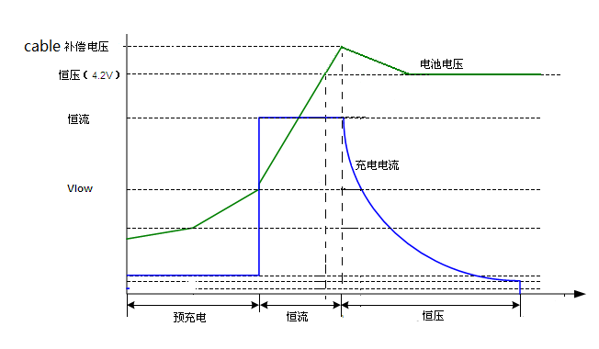
图3 充电流程图
当BATT脚低于3V/CELL时进入预充电模式；当BATT脚电压大于3V/CELL且低于4.2V/CELL时进入快速充电模式；当BATT脚电压等于4.2V/CELL时进入恒压充电模式。
充电完成后，如果BATT脚电压于电流泄露下降到4.1V/CELL以下时，进入再充电周期。

充电器输出和电池电压调整
HB5903采用外部分压电阻反馈到误差放大器中，并被调整至2.1V的内部基准电压。采用下面的公式用于HB5903的输出调整电压:
$V_{\text{BAT}}=2\text{.}1V×\left[1+\frac{R1}{R2}\right]$，R2连接FB1到GND，R1连接FB1到电池。
$V_{O}=2\text{.}3V×\left[1+\frac{R3}{R4}\right]$，R4连接FB2到GND，R3连接FB2到VO。

电池检测
上电或V_{RCH}
使能I_{DISCHRG1}
时间T_{DISCHRG1}

V_{BATT}<V_{lowv}

检测到电池；
开始充电
V_{BATT}>V_{RCH}
电池不在
检测到电池；
开始充电
使能I_{WAKE}
时间T_{WAKE}

Yes

Yes

Yes

No

No

上电或V_{BATT}下降到V_{RCH}以下时启动电池检测
对于电池不在的情形，BATT脚的电压会在Vlowv和V_{OVP}之间不断翻转直到新电池插入。
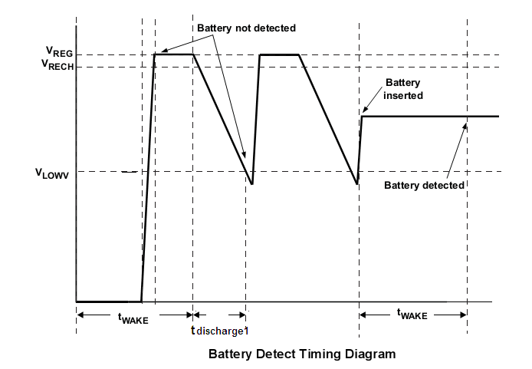

充电电流设定
电池恒流充电电流值I_{CHARGE}由下式计算可得：
$$I_{\text{CHARGE}}=\frac{V_{\text{ISET}}}{R_{\text{SENSE}}×\text{20}}$$
其中，V_{ISET}是ISET脚的电压。R_{SSENSE}为外部电流检测电阻。当V_{ISET}电压小于0.1v时，充电禁止。
在恒流充电电流确定之后，预充电电流为20%*I_{CHARGE}

充电截止
在恒压阶段，充电电流在R_{SENSE}电阻两端的压降低于快充电流的10%时，HB5903内部产生EOC 信号，充电截止。
同时，当充电电流在R_{SENSE}电阻两端的压降快充电流的20%时，芯片内部会产生一个TAPE 信号，如果在40分钟后充电电流仍然没有下降到V_{ITERM}，充电截至。充电截止电流由ITERM管脚决定：
$$I_{\text{TERM}}=\frac{V_{\text{ITERM}}}{R_{\text{SENSE}}×\text{20}}$$

CABLE补偿
HB5903芯片集成CABLE补偿功能。芯片内部产生一个正比于CS管脚电压的电流流过连接VFB1管脚的电阻R1. CABLE补偿电压公式为（R1的单位为kΩ）：
$\text{Vcable}=\frac{\text{Vcs}×R1}{\text{20}×1\text{.}8k}$

电池反接保护
电池反接的时候，芯片通过检测BATT负电压和被拉出的电流判断电池反接状态关断外部功率PMOS。串联BATT管脚的电阻起到限制BATT被拉出电流的大小作用。应控制电池反接情况下该电阻的功耗。

电池温度检测保护
HB5903外接NTC热敏电阻到地，监测电池温度并当温度在阈值之外时中止充电。当TS脚电压在高温时低于300mV时，HB5903将暂停充电并且内部时钟停止计时。当TS检测电压回复正常范围，继续充电并恢复计时。当TS脚电压在低温时高于1.4V时，快充电流减半。当TS脚电压在低温时高于1.8V时，快充电流降为设计值的1/5.NTC热敏电阻应该紧邻电池包装放置。取消电池温度检测功能，只需要将TS脚接地即可。
TS 引脚电池或充电器温度检测

充电时间限制
HB5903对预充电和总充电时间进行可编程限制，总充电时间限制：
其中，C_{TTC}为引脚TTC外接电容值，K_{TTC}为系数。
预充电时间为总充电时间的1/8，如果发生充电超时，芯片进入FAULT状态，管脚2输出脉冲指示。
取消充电时间限制功能，只需要将TTC脚接地即可。

电池过压
HB5903内置电池过压保护功能。当电池电压过高时，比如说电池突然移除时产生的过电压或者错误对不匹配锂电池充电，该功能可以保护器件本身和其他元器件。当检测到过电压时，该功能立即关闭充电器的功率PMOS，并指示错误。

超时错误恢复
由工作流程图所示，HB5903提供充电超时错误（包括预充电超时和总充电时间超时）的恢复机制。总结如下：
情况1：V_{BATT}电压大于再充电阈值电压并发生超时错误。
恢复机制：由于电池对负载放电，自放电或者是电池移除，使得电池检测电压降到再充电阈值电压以下，此时，HB5903清除错误状态，并进入无电池检测过程。此外，上电复位可以清除这种超时错误状态。
情况2：V_{BATT}电压低于再充电阈值电压并发生超时错误。
恢复机制：发生这种情况时，HB5903使能一个I_{DETECT}电流。这个小电流可用来检测电池在不在。只要电池电压低于再充电电压，该电流一直保持。如果电池电压高于再充电电压，那么HB5903取消I_{DETECT}电流，并执行情况1的恢复机制。就是一旦电池电压又低于再充电阈值电压时，HB5903清除超时错误，并进入无电池检测过程。上电复位也可以清除这种超时错误状态。

充电状态指示
开漏输出脚STAT1（绿灯）和STAT2（红灯）指示如下表。
STAT1（绿灯） | STAT2（红灯） | 指示状态
灭 | 灭 | 没有充电，无电池,
灭 | 亮 | 正在充电
亮 | 灭 | 充电完成
灭 | 0.5Hz脉冲 | 故障状态（超时或过压等）
灭 | 2Hz脉冲 | 故障状态 （电池过温）

